2021年厦门市物业管理行业职业技能竞赛
“物业机电维修”岗位竞赛指南
(控制线路安装与调试、消防报警与联动系统故障排除、电路板焊接)
赛项指南


主办单位：厦门市建设局
承办单位：厦门市物业管理协会
协办单位：厦门市万科物业服务有限公司
厦门合嘉源生活服务集团有限公司
世茂天成物业服务集团有限公司厦门分公司
厦门海联翔物业服务有限公司
金地智慧服务集团、厦门技师学院
厦门华菲物业管理有限公司
厦门友朋四方物业管理有限公司
汇嘉（厦门）物业管理有限公司
厦门市万贸悦城物业服务有限公司
阳光智博服务厦门公司
厦门市人居乐业物业服务有限公司
怡家园（厦门）物业管理有限公司
2021年12月

目 录
一、竞赛时间和地点……………………………………………… 2
二、竞赛组织机构………………………………………………… 2
三、竞赛日程……………………………………………………… 5
四、竞赛守则……………………………………………………… 6
五、赛场导图……………………………………………………… 7
六、服务接待……………………………………………………… 8
七、疫情防控要求………………………………………………… 8
八、安全预案……………………………………………………… 10
九、申诉与仲裁…………………………………………………… 11
十、参赛选手名单………………………………………………… 11
附：赛项抽签规则………………………………………………… 15

- 竞赛时间和地点：
- 竞赛时间：2021年12月11~12日（11日上午报到）
- 竞赛地点：厦门技师学院
- 竞赛组织机构：
- 2021年厦门市物业行业职业技能竞赛“物业机电维修”岗位竞赛
- 主考：阮义聪 电话：13696932227
下设一个委员会和五个职能小组：
- 仲裁委员会
主 任：王丽水
副主任：黄明伟
成 员：各项目裁判长
- 考务管理组
（负责试卷印制、保管、发放，考务用品准备，考试过程管理和监督；考后档案整理和保管，考务费造表和发放等工作）
组 长：林涵 电话：13860487387
成 员：陈晶晶、唐艳娥
- 会务接待组
总负责：苏建斌 电话：13696936672
  - 接待联络组
（负责报到及离会接洽、预备会、点评会、迎宾引导、志愿者服务等工作）
组 长：苏建斌 电话：13696936672
成 员：昌桢桢、汤皓
志愿者：（4人）
  - 会务宣传组
(负责主标语和各种小宣传标语的确定和布置任务，营造技能竞赛氛围；负责比赛场地及主要地段的标语口号、横幅、条幅等的布置、安装工作；负责活动过程中电子宣传屏幕的维护及信息发布工作；负责竞赛期间的摄影、新闻推送报导等工作；负责评委、工作人员的工作牌制作等工作；负责竞赛指南制作印刷等工作；负责工作人员的用车安排等工作)
由厦门市物业管理协会负责。
- 竞赛业务组
总负责：苏建斌 电话：13696936672
- 控制线路安装与调试项目：
（负责仪器、工具材料供应、场地准备、竞赛协助等工作）
组 长：苏立垵 电话：13906006049
成 员：吴啸龙、韩兆敏
工作人员：彭清松、纪荣火
志愿者：（6人）
- 消防报警与联动系统故障排除项目：
（负责场地准备、工具材料供应、竞赛协助等工作）
组 长：乐启夏 电话：13860160348
成 员：高智荣、温洲锋
工作人员：叶俊娟
志愿者：（6人）
- 电路板焊接项目：
（负责场地准备、工具材料供应、竞赛协助等工作）
组 长：辛平 电话：15159209367
成 员：乐启夏、高智荣
工作人员：肖慕钦
志愿者：（6人）
- 应急管理组
总负责：吴丹彤 电话：13779999297
- 安全管理组：
负责技能竞赛期间比赛现场安保工作协调；负责技能竞赛期间校园赛场整体秩序维护、治安管理；负责技能竞赛期间各比赛场地安全。做好参赛选手、领队、来宾、裁判等人员用餐安排.
组 长：吴丹彤 电话：13779999297
成 员：王慧元、廖忠兴（2人）
- 疫情防控组
负责负责技能竞赛期间比赛现场疫情防控等工作
组 长：李佳莹 电话：13720880876
成 员： 志愿者（2人）
- 裁判组(赛前公布)
- 仲裁组(赛前公布)

注：
- 参赛选手：共50人；
- 领导及来宾：厦门市物业协会工作人员及裁判 20人；
- 本校工作人员：教职工22人，学生志愿者24人。
- 点评会议程：
- 评委点评
- 宣布成绩
- 领导讲话

- 竞赛日程
日 期 | 时 间 | 内容 | 地点 | 备注
12月11日  上午 | 7:45-8：15 | 报到 | 校门前广场
12月11日  上午 | 8:15-8:30 | 抽签分组 | 崇技2-306 | 全体选手
12月11日  上午 | 8:30-9:00 | 消防报警与联动系统故障排除 | 崇技2-308 | 1号~4号
12月11日  上午 | 9:05-9:35 | 消防报警与联动系统故障排除 | 崇技2-308 | 5号~8号
12月11日  上午 | 9:40-10:10 | 消防报警与联动系统故障排除 | 崇技2-308 | 9号~12号
12月11日  上午 | 10:15-10:45 | 消防报警与联动系统故障排除 | 崇技2-308 | 13号~16号
12月11日  上午 | 10:50-11:20 | 消防报警与联动系统故障排除 | 崇技2-308 | 17号~20号
12月11日  上午 | 11:25-11:55 | 消防报警与联动系统故障排除 | 崇技2-308 | 21号~24号
12月11日  上午 | 8:30-11:00 | 控制线路安装与调试 | 崇技1-405 | 25号~50号
12月11日  下午 | 13:00-13:30 | 消防报警与联动系统故障排除 | 崇技2-308 | 25号~28号
12月11日  下午 | 13:35-14:05 | 消防报警与联动系统故障排除 | 崇技2-308 | 29号~32号
12月11日  下午 | 14:10-14:40 | 消防报警与联动系统故障排除 | 崇技2-308 | 32号~36号
12月11日  下午 | 14:45-15:15 | 消防报警与联动系统故障排除 | 崇技2-308 | 36号~40号
12月11日  下午 | 15:20-15:50 | 消防报警与联动系统故障排除 | 崇技2-308 | 41号~44号
12月11日  下午 | 15:55-16:25 | 消防报警与联动系统故障排除 | 崇技2-308 | 44号~48号
12月11日  下午 | 16:30-17:00 | 消防报警与联动系统故障排除 | 崇技2-308 | 49号~50号
12月11日  下午 | 13:30-16:00 | 控制线路安装与调试 | 崇技1-405 | 1号~24号
12月12日  上午 | 9:00-11:30 | 电路板焊接 | 崇技2-301 | 全体选手
12月12日  下午 | 13:00-15:00  15:00-16:30 | 统计分数、排名  颁奖仪式 | 大礼堂 | 全体选手

- 竞赛守则
- 参赛选手守则
- 参赛选手须持身份证、准考证、防疫承诺书参加检录，不准携带任何通讯工具，进入赛场前要配合裁判进行工器具检查。
- 参赛选手上场前进行准备工作，如遇问题及时举手示意，由场上工作人员协助解决。竞赛全过程应严格按照本工种的安全操作规程操作，如比赛过程中出现问题，需在赛后由领队向仲裁组提出，不得与评判人员当场交涉，影响比赛正常进行。
- 参赛选手在赛场上有作弊行为或不遵守赛场规则，取消参赛选手成绩。
- 参赛选手在比赛过程中未经允许不得擅自离场或提前退场；比赛时间到，选手必须停止操作，并在裁判长的组织下，统一退场。
- 参赛选手要自觉遵守赛场纪律服从指挥，尊重评判人员。凡违反赛场纪律的选手不准参加评奖，性质严重者取消选手比赛资格，并对参赛队提出公开批评。
- 参赛选手要爱护赛场的公共财物和设施，保持环境卫生。
- 参赛选手应着装整齐，服从指挥、听从调度，举止文明、讲究礼貌，争当文明参赛选手。
- 评判人员守则
- 评判人员必须认真研究竞赛规程，熟练掌握比赛评分标准与要求。
- 评判人员要正确履行职责，坚持原则，自觉排除干扰，保证比赛公平、公正。
- 评判人员要积极维护好比赛秩序，以利于所有参赛选手水平的正常发挥。
- 评判人员要坚守岗位，不得擅离职守，要严密观察比赛过程中的技术与安全问题。
- 评判人员要自觉按要求进行评判工作，要树立向选手负责、向省赛负责的责任感。
- 评判人员不得在赛前接受参赛选手或指导老师的咨询，在比赛过程中不回答选手提出的任何有关比赛技术问题，不得在赛场内接听或打电话。
- 评判人员要严守机密，不得向任何人泄漏涉及比赛机密的事项。
- 工作人员守则
- 全体工作人员必须服从统一指挥，认真履行职责，做好比赛的服务工作。
- 要按分工准时到岗，尽职尽责做好份内各项工作，保证比赛的顺利进行。
- 认真检查证件，非比赛人员不准进行赛场。
- 赛场工作人员，在比赛过程中应在门口守候，如出现设备、器材等技术问题，经评判人员同意，方可进入赛场内处理，不能处理时应及时与赛点负责人联系，在赛场内不得接听或打电话。
- 如遇突发事件，要及时报告，同时做好疏导工作避免重大事故发生，确保大赛圆满成功。
- 赛场导图
- 赛场位置（学校地址：厦门市翔安区文勤路8号）
附件1 赛点平面图.jpg
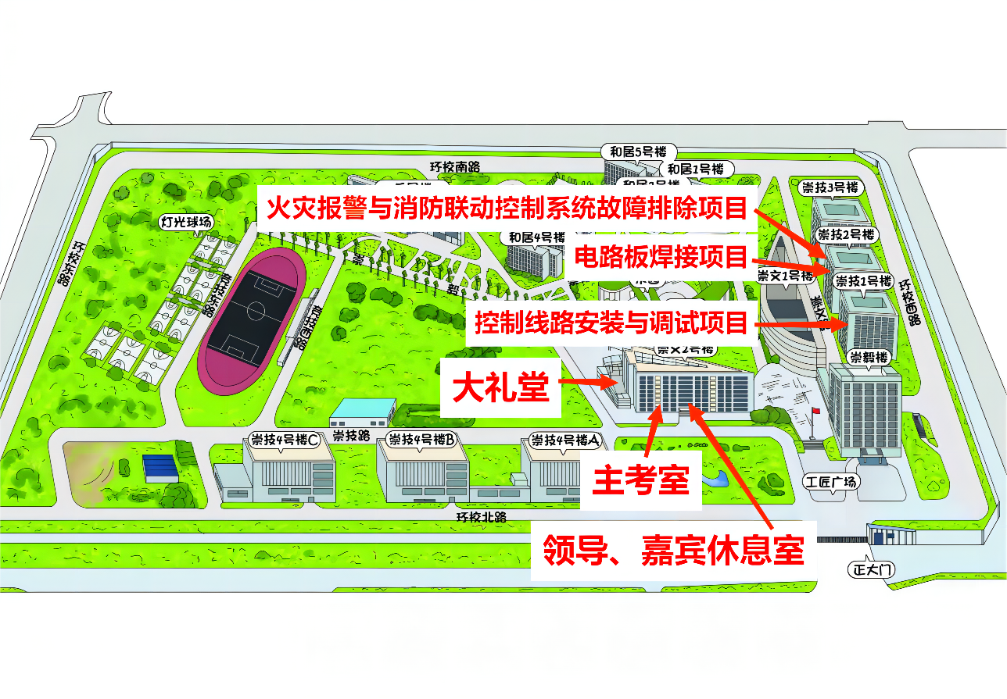

附件2 学校周边交通图.jpg
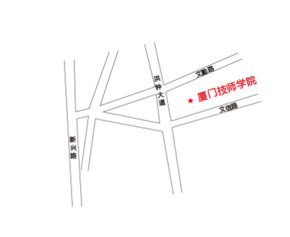
行车线路建议：利用百度地图等导航软件导航到厦门技师学院（西北门）
- 赛场分布
- 主考室设在崇文2号楼三楼阅览室。
- 领导、嘉宾休息室设在崇文2号楼三楼阅览室。
- 竞赛场地
- 控制线路安装与调试项目场地：崇技1-405。（其中候考室设在崇技1-408）
- 消防报警与联动系统故障排除项目场地：崇技2-308。（其中候考室设在崇技2号楼306实训室）
- 电路板焊接项目场地：崇技2-301。（其中候考室设在崇技2号楼305实训室）
- 服务接待
- 与会人员一律佩带证件（参赛证、工作证、记者证、评委证、裁判长证和嘉宾证等）出入竞赛场所、餐厅。
- 用餐地点：
12月11日、12日午餐在学院食堂（请选手、工作人员向协会工作人员领取餐券，凭券用餐）；
用餐时间： 午餐：11:30 — 13:00
- 接待联络组联系人：
苏建斌老师：13696936672
- 疫情防控要求
- 赛前防控措施
      - 依据《厦门技师学院关于新冠状病毒疫情防控期间进出校园的通知》，校外评委、仲裁员、工作人员、督导员以及参赛选手、观摩人员等入校前需提前一天向协办校苏建斌老师报备，提供姓名、身份证和车牌号。多人（4人以上）乘同一辆车（包车如中巴车等）的，请提前自行设计打印体温登记表，完成体温检测后方可乘车，所有人员需凭比赛相关证件、健康码、《疫情防控承诺书》入校。入校前需将体温登记表和提前签署好的《疫情防控承诺书》交予门岗校对信息后，中巴车方可进入校园。其他校外参赛人员自行到校，需凭身份证原件（或比赛相关证件）、健康码、行程码，经门岗校对信息后，完成体温检测，通过“访客系统”登记进入校园。入校前14天内有国内中高风险区或境外人员接触史的，应如实主动汇报，严禁入校；入校前14天内有离开厦门市的，须提供入校前48小时内核酸检测报告；入校前14天内未离开过厦门市的，可不提供核酸检测报告。
      - 主考室、休息室、各项目候考室及赛场务必时刻保持开窗通风，考试前一天封场前，由专人对赛场进行必要的消毒。严禁在室内赛场使用酒精等易燃易爆品进行消毒。
      - 所有人员在赛场确保持续通风或人与人间距大于1米的前提下，可无需佩戴口罩。身体不适人员必须佩戴口罩。
      - 非比赛相关人员禁止进入赛场，赛场设立候考室，未到比赛时间的选手必须在候考室候考，评委、仲裁员、督导员等可在主考室准备，候考时在确保持续通风或人与人间距大于1米的前提下，可无需佩戴口罩，间隔、同向就坐，不得聚集、交谈。身体不适人员必须佩戴口罩。
- 竞赛过程中防控措施
      - 各项目比赛现场：选手应按事先安排好的轮候表顺序、类别进入对应赛场；比赛过程中在确保持续通风或人与人间距大于1米的前提下，可无需佩戴口罩，身体不适人员必须佩戴口罩。
      - 评委、督导员及赛场工作人员在赛场内应尽可能减少交谈，评审过程中确实有需要沟通的事宜，应尽可能保持距离或佩戴口罩。
      - 选手、评委等在比赛过程中如感不适应及时向赛场工作人员报告。赛场工作人员在考试过程发现状态异常的选手，应立即让其暂停比赛，进行处理。
- 赛后防控措施
      - 结束比赛的选手，应返回选手休息室或立即离开赛场，不得在赛场逗留。
      - 比赛结束后校内工作人员应对场地进行必要的消毒。
- 出现异常情况的处理
      - 校外评委、仲裁员、工作人员、志愿者以及参赛选手、观摩教师等出现体温异常（体温≥37.3℃，或有明显干咳、乏力等新冠疑似症状），应按厦门技师学院《预防新冠肺炎疫情应急预案》流程进行处理，并立即上报大赛组委会进行调整。
      - 选手出现异常情况（体温≥37.3℃，或发现有明显干咳、乏力等新冠疑似症状），应立即暂停该选手的比赛，向大赛组委会报告，并按厦门技师学院《预防新冠肺炎疫情应急预案》流程进行处理。

- 监督和检查
评审与比赛场所的防疫工作由协办校依据厦门技师学院《通风及消毒制度》进行，比赛期间由协办校安排的工作人员负责现场的防疫和安全工作，大赛组委会和学院相关职能部门应对防疫和安全工作进行监督和检查。

附：体温登记表
2021年厦门市物业行业职业技能竞赛
“物业机电维修”岗位竞赛参赛人员体温登记表
车牌号：
序号 | 姓名 | 身份证号 | 联系方式 | 乘车体温

2021年厦门市物业管理行业职业技能竞赛
“物业机电维修”岗位竞赛疫情防控承诺书

姓 名： 性 别： 工作单位： 。
身份证号： 有效手机联系方式： 。
1. 本人过去14日内，是否 离开过厦门市。 £是 □否
2本人过去14日内，是否出现发热、干咳、乏力、鼻塞、流涕、咽痛、腹泻等症状。 □是 □否
3. 过去14日内，本人的工作（实习）岗位是否属于医疗机构医务人员、公共场所服务人员、口岸检疫排查人员、公共交通驾驶员、铁路航空乘务人员 。 £是 □否
4. 本人“八闽健康码”是否为橙码。 □是 □否
5.本人过去14日内，是否从省外高中风险地区入闽。 □是 □否
6.本人疫情期间是否从境外（含港澳台）入闽。 □是 □否
7.本人过去14日内是否与新冠肺炎确诊病例、疑似病例或已发现无症状感染者有接触史。 □是 □否
8.本人过去14日内是否与来自境外（含港澳台）人员有接触史 。 □是 □否
9. 本人是否属于新冠肺炎确诊病例、无症状感染者。 □是 □否
10. 本人过去14日内，是否在居住地有被隔离或曾被隔离且未做核酸检测。 □是 □否
11.共同居住家庭成员中是否有上述4至9的情况。 □是 □否

提示：以上项目中如有“是”的，其中第5至11的情况的严禁入校，其中第1至4的情况的报到时，必须携带赛前48小时内新型冠状病毒检测阴性的报告。

本人承诺：我已如实逐项填报健康申明卡，如因隐瞒或虚假填报引起检疫传染病传播或者有传播严重危险而影响公共安全的后果，本人将承担相应的法律责任，自愿接受《中华人民共和国刑法》《治安管理处罚法》《传染病防治法》和《关于依法惩治妨害新型冠状病毒感染肺炎疫情防控违法犯罪的意见》等法律法规的处罚和制裁。

本人签名： 填写日期：

- 安全预案
- 发现安全事故发生，应立即向项目执委会报告。如情况紧急，事态严重，可拨打110电话报警。发生火警，火灾现场应立即切断电源，拨打119电话报警；医疗急救电话120。在现场的工作人员不得延误报警或不报警，否则将追究有关责任。
- 当安全事故发生后，应急处理工作领导小组立即启动安全事故应急处理预案，组织人员赶赴现场，指挥抢险救助工作并保护好现场，防止事态扩大。
- 当安全事故发生时，在场全体人员应全力以赴参加抢救，组织好人员的撤退及疏散、物资的转移，以防止事态进一步扩大，减少损失。
- 事故终止后，在场的领导应立即组织人员做好现场保护工作。现场保护人员在执行任务时应提高警惕，增强责任感，观察现场动态，掌握一切与事故和案件有关的信息，并及时汇报。
- 事故发生后，安全事故应急处理工作领导小组应立即向大会组委会和上级主管部门汇报事故发生的时间、地点、经过、处理等概况。
- 当发生火灾事故，或需紧急救治时，应通知大门打开并保证大门畅通。当发生人为肆意破坏、捣乱，应通知大门关闭，杜绝人员出入。
- 当发生安全事故，要有为应对、科学处理。事故终止，要组织人员进一步排查隐患，经大会组委会同意后，方可继续比赛。
注:本预案适用范围是技能大赛期间发生的安全事故现场。各参赛选手应做好自身安全工作，注意防火、防盗、防事故。各参赛选手的交通及生活安全由自行负责；赛点的赛事过程中的安全由承办单位领导负责，选手无赛事期间应留在休息室内。
- 申诉与仲裁
本赛项在比赛过程中若出现有失公正或有关人员违规等现象，参赛选手可在比赛结束后2小时之内向仲裁组提出申诉。赛项仲裁工作组在接到申诉后的2小时内组织复议，并及时反馈复议结果。赛区仲裁委员会的仲裁结果为最终结果。不得违反程序跨级申诉，否则赛项组织方有权不予复议。
附：抽签规则
      - 检录：由检录工作人员依照检录表进行点名核对，并检查确定无误后向裁判长递交检录单。
      - 抽签：工作人员组织参赛选手抽取号码牌并进行登记。

